NASCE “PET STATION”
LA NUOVA TRAVEL SPECIAL EDITION DI FPM MILANO IN COLLABORAZIONE CON POLDO DOG COUTURE IN OCCASIONE DELLA DESIGN WEEK 2023

LA SPECIAL EDITION VERRA’ PRESENTATA
MERCOLEDÌ 19 APRILE PRESSO IL FLAGSHIP STORE FPM IN VIA MADONNINA 2 A MILANO

Milano, XXXX. In occasione della Design Week Milanese 2023, Poldo Dog Couture, brand specializzato nella creazione di collezioni luxury pet fashion, completamente Made in Italy, si unisce a FPM MILANO, realtà italiana tra le più evolute nella produzione e distribuzione di soluzioni per il viaggio di alta gamma, per il lancio dell’esclusiva PET STATION, il nuovissimo bagaglio da viaggio interamente dedicato all’amico a quattro zampe.

Sarà l’iconico Bank Trunk On Wheels di FPM nella versione small e variante colore Caviar Black, nata dalla vena creativa di Marc Sadler, a contenere tutto il necessario per far viaggiare in assoluto comfort e stile il proprio cane.

Questa valigia, in 100% alluminio e interamente realizzata in Italia, è dotata di 4 ruote duali, super silenziose e scorrevoli, che donano grande stabilità al prodotto. Il bagaglio è caratterizzato da tre maniglie in morbida pelle per una presa confortevole.
Ulteriore sicurezza è garantita da un lucchetto TSA integrato e dalle due iconiche maxi-chiusure a farfalla, elemento iconico del Brand. Gli interni, realizzati in morbida fodera imbottita, sono rimovibili e facili da pulire.

L'organizzazione interna della Pet Station sarà caratterizzata da due scomparti in legno a calamita chiusi da cinghie in pregiata pelle italiana. Il primo conterrà gli accessori per il viaggio come: il guinzaglio a tracolla, il collare per portare a spasso il proprio fedele amico e due pratiche ciotole richiudibili per l’ottimizzazione dello spazio. Il secondo si comporrà di un set beauty per l’igiene e la cura e il benessere del cane: un morbido asciugamano in microfibra, un tris di shampoo da viaggio nella fragranza Fresh Wood, una spugna e infine una spazzola.

L’unione tra l’expertise creativa di Poldo Dog Couture, la tecnologia all’avanguardia di FPM MILANO e l’estro innovativo di Sadler danno vita ad un prodotto unico nel suo genere e massima espressione dell’eccellenza artigianale del Made in Italy.

Sarà possibile scoprire la Pet Station in anteprima, presso il Flagship Store milanese di FPM MILANO in via Madonnina 2, in occasione del cocktail di presentazione di mercoledì 19 aprile dalle ore 18.

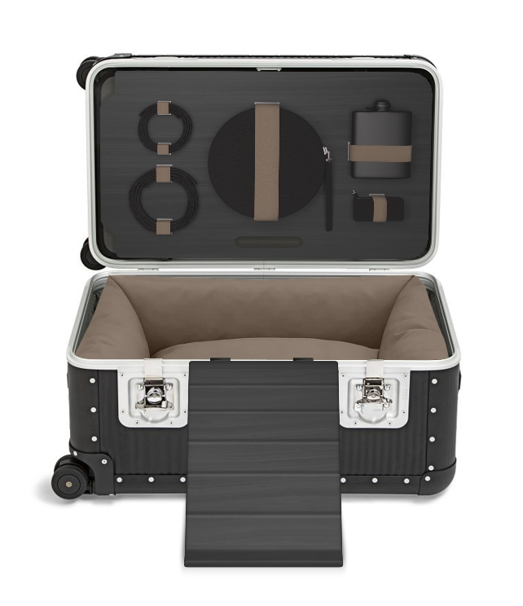
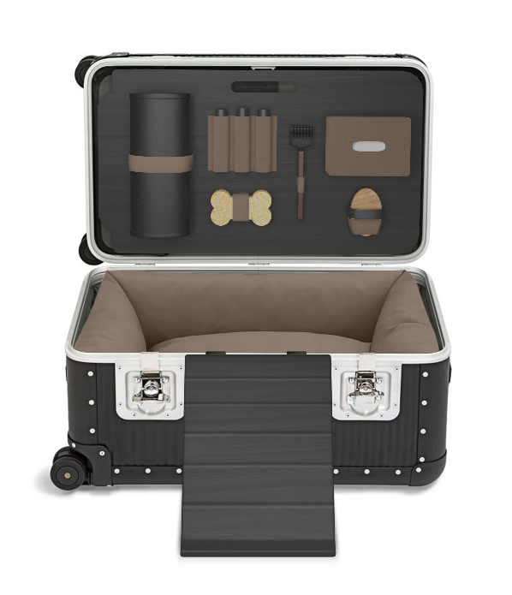

SCHEDA TECNICA
La Pet Station contiene :
il set viaggio che comprende:
- collare in pelle martellata nera – tg S
- guinzaglio a tracolla in pelle martellata nera
- porta sacchetti in pelle martellata nera
- porta ciotola in pelle martellata nera
- ciotola in silicone nera
- fiaschetta in acciaio da 237ml
il set beauty che comprende:
- accappatoio in microfibra nero – tg.S
- spugna a forma di osso
- slanatore in acciaio inox con manico in legno
- salviette di tessuto resistente umidificato senza alcol
- spazzola in acetato di cellulosa e setole rinforzate di origine animale

POLDO DOG COUTURE
Poldo Dog Couture è un brand di lusso specializzato nella realizzazione di abbigliamento di lusso per cani, fondato da tre amici, con una grande passione ed esperienza nel campo della moda, accomunati da un amore per gli amici a quattro zampe. Per regalare ogni sorta di coccola iper-chic e allo stesso tempo confortevole che è nata la necessità di creare un brand in grado di offrire qualcosa in più. Poldo Dog Couture propone un’ampia gamma di capi di abbigliamento e raffinati accessori pensati per il comfort dei cani di ogni taglia e per l’attenzione allo stile di ciascun padrone che ama curare sé stesso e il proprio cane con la stessa dedizione. Con una propensione verso l’artigianato, i materiali sono di altissima qualità e realizzati in Italia con particolare attenzione alla comodità per ogni taglia e razza di cane, consentendo movimenti liberi attraverso l’uso di materiali morbidi ma resistenti. Poldo Dog Couture apre una nuova era nell’abbigliamento dei cani, dove l’alta qualità e l’assoluta semplicità danno vita a pezzi unici dall’assoluta eleganza.

Poldo Dog Couture
@poldodogcouture

FPM
FPM è un brand di pelletteria e valigeria fondato in italia nel 1946 noto per essere tra i più evoluti interpreti del talento italiano per la bellezza ed eccellenza del fare senza porre limiti all’esperienza, alla cultura del bello e del funzionale. I prodotti FPM nascono dal crossover fra design e funzionalità, combinando l’innovazione tecnologica con i percorsi artigianali del Made in Italy. Il successo ha portato FPM Milano a far parte delle realtà più ambite a livello globale, quali Harrods, Selfridges, Saks Fifth Avenue, Bloomingdales, La Rinascente e Lotte Department.

www.fpm.it
@fpm

Per ulteriori informazioni:
UFFICIO STAMPA POLDO DOG COUTURE: LE VAN KIM RP 02 55180161 pr@levankim.it
UFFICIO STAMPA FPM: FPM MILANO info@fpm.it

